核衰变与放射性计数的统计规律实验报告

1实验目的

了解G-M管的工作原理，掌握其基本性能及其测试方法。

学会正确使用G-M管计数装置的方法。

了解探测器输出信号与输出回路参数关系，学会选择G-M管计数系统输出回路参量。

2实验原理

G-M管是一种气体探测器。当带电粒子射入其灵敏体积时，会引起气体原子电离。电离产生的电子在阳极丝附近的强电场中又引起一系列碰撞电离，即触发“自持放电”。这一过程产生的电子和正离子向两极漂移时，在外回路产生脉冲信号。

2.1 G-M管的坪特性

坪特性是判断管子好坏的主要依据，也是选择管子工作电压的依据。坪特性曲线就是在一定的实验条件下当入射粒子的注量率不变时，计数管的计数率随工作电压变化的曲线。

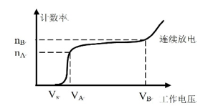

图1 G-M管的坪特性曲线

表征坪特性的参量主要有：

起始电压()：即计数管开始计数时的电压。

坪长 （1）

坪斜 （2）

2.2 分辨时间

G-M管在一次放电后，正离子鞘空间电荷使阳极附近气体放大区域内的电场减弱，一直要等到正离子鞘漂移了一段距离后，阳极表面电场才能恢复到可以引起自持放电的阈值以上，在这一段时间内即使有带电粒子射入也不能引起放电，这一段不起作用的时间称为失效时间(或称死时间)，以记之，一般为100 左右。此后，正离子鞘继续向阴极漂移，再经过时间到达阴极，这时计数管才完全恢复到放电以前的状态，这一段时间称为恢复时间，在此期间，计数管能工作，但输出脉冲幅度小于原来工作状态时的输出。实际上记录脉冲时，计数装置总有一定的甄别阈，只有当入射粒子的输出脉冲幅度恢复到高于甄别阈时才能计数。称为计数装置的分辨时间，显然的大小与有关，甄别阈越低越小，但总是大于计数管的失效时间。

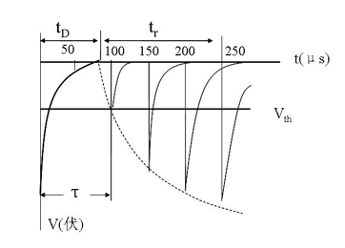

图2 当RC较小，计数率较强时计数管的输出

设为单位时间内计数装置实际测得的平均粒子数，为单位时间内真正进入计数管的平均粒子数，为计数装置的分辨时间，当甄别阈低时，在计数率不太高，即较小和分辨时间不变时，单位时间内计数装置漏计的粒子数为：



由此可得：

（3）

因此，只要知道计数装置的分辨时间，就可对由此产生的漏计数进行校正。常用的测量G-M管计数装置分辨时间的方法有两种。

2.2.1 示波器直接观察法

把计数管的输出脉冲输入到处于触发扫描工作状况的脉冲示波器中，由于视觉暂留作用和示波屏上波形是多次扫描的重叠，还由于脉冲出现在时间上是随机的，所以，当输出回路的RC值较小而计数率较高时，在合适的工作电压下，在示波器屏上可以观察到图2所示的波形。后继的幅度较小的脉冲是每次正常放电的脉冲触发示波器后正在进行扫描的那段时间内射入计数器的粒子引起的脉冲的叠合。

由示波器屏上的波形可以直接读出失效时间及恢复时间。但要确定计数装置的分辨时间则需要确定甄别阈的大小，的值可以由计数装置刚开始有计数时的计数管输出脉冲的幅度来确定。

2.2.2 双源法

在完全相同的实验条件下，测量放射源Ⅰ、Ⅱ单独存在时的计数率、，Ⅰ、Ⅱ同时存在时的计数率以及本底计数率，由于计数装置存在分辨时间，因此

源Ⅰ的真实计数率

， （4）

源Ⅱ的真实计数率

， （5）

源Ⅰ、Ⅱ同时存在时的真实计数率

。 （6）

由于实验条件相同，源Ⅰ加源Ⅱ在单位时间内进入计数管的粒子数应等于源Ⅰ和源Ⅱ单独存在时射入计数管的粒子数之和，即有，亦即

。 （7）

可得 ，

其中 ，

，

。

因为YZ/X2<<1，所以可简化为

 （8）

其中

（9）

只有 <<1时，可进一步简化，得到的结果用记之：

 。 （10）

本实验中宜用(8)式计算分辨时间，而误差用估算，以简化计算公式

 （11）

这里分别为、，及，而ti则分别是它们的测量时间，由此可以求出的值，它的值比略大。

**2.3 输出回路参数**

计数管输出电流所流经的回路如图3所示。计数管的输出回路包括计数管本身的电容，分布电容，隔直电容，负载电阻以及后接电子线路的输入电阻和输入电容。一般隔直电容的值较大，对快脉冲信号而言可以看成短路。因此输出回路可以等效为右边所示的电路，是正离子鞘漂移产生的等效电流源，是等效电阻,C是等效电容，和就是计数管的输出回路参数。

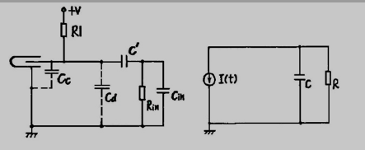

图3 计数管的输出回路

在电流持续时间内应该有：

（12）

即：

（13）

这是非齐次线性微分方程，它的解是：

 （14）

如果假定计数管的电流脉冲为矩形脉冲，大小为，持续时间为，已知时刻电压，则在至时间内，输出回路上电压为

（15）

在T时刻电压脉冲达到最大值

（16）

在T以后，电流脉冲为0，电压将从最大值以RC时间常数按指数规律减小：

 （17）

可见当等效电容不变时，随着等效电阻R增大，输出电压脉冲的幅度增大，脉冲宽度也加大；如果在改变R的同时改变C的值，维持RC乘积不变，则输出电压脉冲幅度随着R值的增减而增减，但脉冲宽度不变；当维持R不变，脉冲幅度将随C增大而减小，但脉冲的持续时间随C增大而加长。

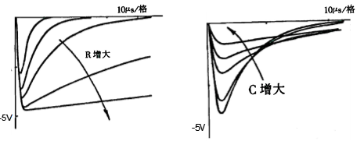

图5 不同电容值和电阻值下的电压脉冲波形

所以G-M计数管的输出回路的参数对其工作的影响很大。尤其是卤素管回路参数直接影响管子内部放电过程。对有机管，虽不影响内部放电过程，但仍影响输出的电压脉冲。

**2.4 核衰变及放射性计数的统计规律**

当放射源的半衰期足够长时，即使保持完全相同的实验条件和足够的测量精度，每次的测量结果也不会完全相同，而是围绕其平均值上下涨落这种现象叫做放射性计数的统计性，放射性计数的统计性是放射性原子核衰变的固有特性，与使用的测量仪器及技术无关。

每一个原子核的衰变是完全独立的，对大量原子核而言，其服从二项式分布。设在时，放射性原子核的总数是，已知任何一个核在时间内衰变的概率为，，是该放射性原子核的衰变常数。因此利用二项式分布可以得到在时间内有个核发生衰变的概率为

（18）

在t时间内，衰变掉的粒子平均数为

 （19）

其相应的均方根差为

（20）

假如 <<1，即时间t远比半衰期小，这时可简化为。

放射性原子核总数N0总是一个很大的数目，而且如果满足p <<1，则二项式分布可以简化为泊松分布，此时

（21）

当m≥20时，泊松分布一般就可用正态(高斯)分布来代替。

（22）

式中，即为均方根偏差或标准偏差，在放射性测量中，因为这种误差是由于放射性衰变的统计性引起的，也称为统计误差。

可以证明，原子核衰变的统计过程服从的泊松分布和正态分布也适用于计数的统计分布，只需将分布公式中的放射性核的衰变数n改换成计数N，将衰变掉粒子的平均数m改换成计数的平均值M即可。

 （23）

（24）

3 实验装置

|  |  |  |
| --- | --- | --- |
| **名称** | **型号** | **数量** |
| G-M管 | ORTEC GM35/GM36型卤素管 | 1个 |
| G-M管座 | ORTEC GPI | 1个 |
| NIM机箱+低压电源 | ORTEC 4001A/4002A | 1套 |
| 高压电源 | BH 1283N | 1个 |
| 单道 | ORTEC 550 | 1个 |
| 自动定标器 | ORTEC 871 | 1个 |
| 双通道示波器 |  | 1台 |
| 放射源 | 90Sr/90Y | 1个 |
| 电缆 |  | 若干 |
| 名称 | 型号 | 数量 |
| G-M管 | ORTEC GM35/GM36型卤素管 | 1个 |
| G-M管座 | ORTEC GPI | 1个 |

4 实验步骤与数据处理

4.1 GM35/GM36型卤素管的性能研究

如图所示连接实验仪器。

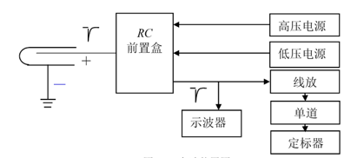

图6实验装置图

4.1.1前置盒，，在甄别阈值最低及中间阈值时测量GM管的坪曲线。

设置甄别阈为，计数时长为。

表1 甄别阈值最低时的相关数据

|  |  |  |  |  |  |  |  |  |  |
| --- | --- | --- | --- | --- | --- | --- | --- | --- | --- |
| 工作电压 |  |  |  |  |  |  |  |  |  |
| 计数 |  |  |  |  |  |  |  |  |  |
| 工作电压 |  |  |  |  |  |  |  |  |  |
| 计数 |  |  |  |  |  |  |  |  |  |

图7 甄别阈最低时的坪曲线

设置甄别阈为，计数时长为。

表2 甄别阈值在中间时的相关数据

|  |  |  |  |  |  |  |  |  |  |
| --- | --- | --- | --- | --- | --- | --- | --- | --- | --- |
| 工作电压 |  |  |  |  |  |  |  |  |  |
| 计数 |  |  |  |  |  |  |  |  |  |
| 工作电压 |  |  |  |  |  |  |  |  |  |
| 计数 |  |  |  |  |  |  |  |  |  |

图8 甄别阈在中间值时的坪曲线

4.1.2 观测输出电压脉冲与工作电压及输出回路参数的关系

设置前置盒，，改变工作电压。

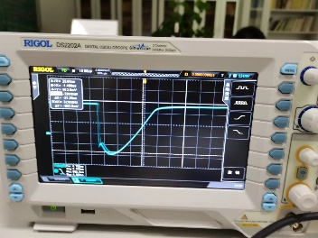 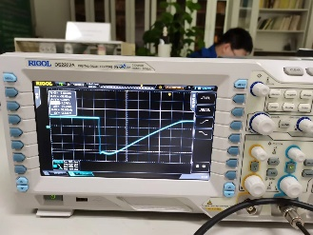 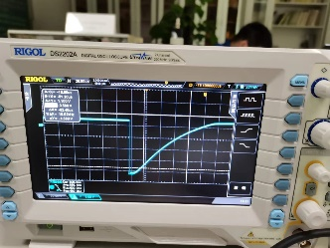

图9 工作电压为750V、825V、930V时的输出波形

表3 电压脉冲与工作电压的关系

|  |  |  |  |
| --- | --- | --- | --- |
| 工作电压 |  |  |  |
| 幅度 |  |  |  |
| 脉宽 |  |  |  |

当工作电压增大时，电压脉冲的幅度和脉宽也随之增大。

设置前置盒，工作电压，改变电容。

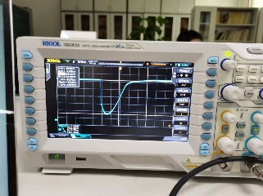 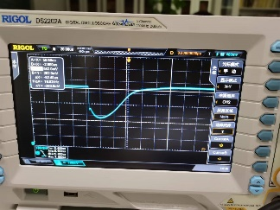 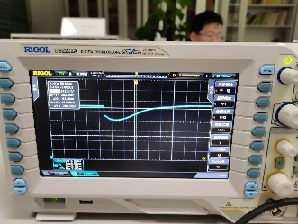

图10 电容为330pF、680pF、1000pF时的输出波形

表3 电压脉冲与电容的关系

|  |  |  |  |
| --- | --- | --- | --- |
| 电容 |  |  |  |
| 幅度 |  |  |  |
| 脉宽 |  |  |  |

当电容增大时，电压脉冲的幅度减小，脉宽增大。

设置前置盒，工作电压，改变电阻。

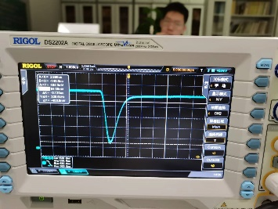 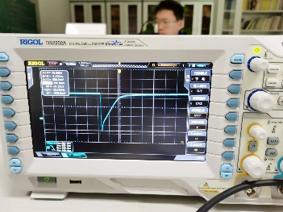 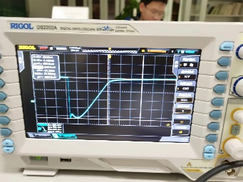

图11 电阻为4.6kΩ、43kΩ、220kΩ时的输出波形

表3 电压脉冲与电阻的关系

|  |  |  |  |
| --- | --- | --- | --- |
| 电阻 |  |  |  |
| 幅度 |  |  |  |
| 脉宽 |  |  |  |

当电阻增大时，电压脉冲的幅度增大，脉宽增大。

原因说明：假定计数管电流为矩形脉冲，大小为，持续时间为。则由（15）（16）（17）式可知，

当工作电压增大时，脉冲形状大致相同，脉冲持续时间变长，信号幅度增大；

等效电容增大，脉冲持续时间变长，信号幅度减小；

等效电阻增大，脉冲持续时间变长，信号幅度增大。

4.1.3 使用不同电缆连接，观察电压波形的变化

设置工作电压为750V，电阻470kΩ，电容0pF。

当接上20cm电缆时，电压幅度为；

当接上5cm电缆时，电压幅度为。

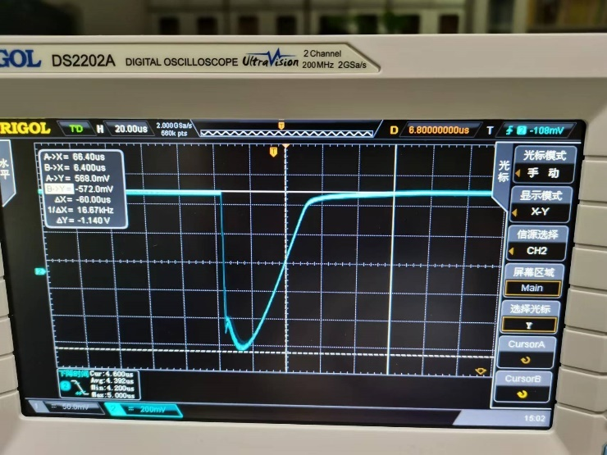

图12 接入20cm电缆后的输出波形

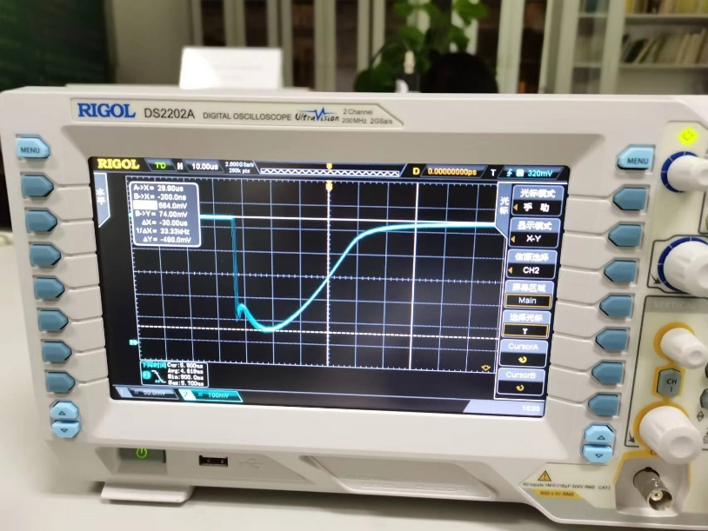

图13 接入5cm电缆后的输出波形

可见，长电缆的脉冲幅度更大，脉冲宽度更大。

4.1.4 用示波器观测法测量失效时间、恢复时间及分辨时间

将示波器的余晖时间调为无穷，观测到输出波形如下。

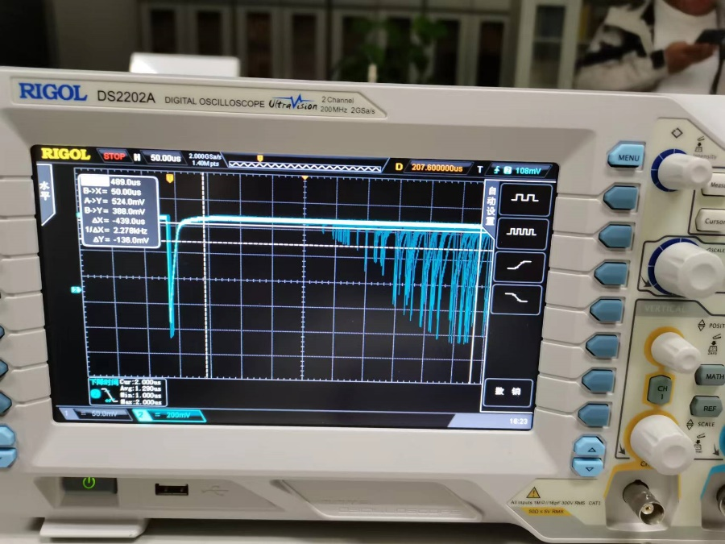

图14 示波器观测法

设置工作电压为750V，电阻为43kΩ，电容为0pF，甄别阈为1.78V，计数率为，测量得到，

失效时间，恢复时间，。

4.1.5 利用双源法测量CM管的分辨时间

设置工作电压为750V，电阻为470kΩ，电容为0pF，甄别阈为1.15V。

表4 双源法测量数据

|  |  |  |
| --- | --- | --- |
| 物理量 | 计数 | 计数率 |
|  |  |  |
|  |  |  |
|  |  |  |
|  |  |  |

由（9）式计算得到，由（8）式计算得到分辨时间。

**4.2 核衰变与放射性计数的统计规律**

这是工作电压为750V，电阻为470kΩ，电容为0pF，计数时间为20s，甄别阈为1.78V。对源进行150次独立测量，数据如下。

表5 对源进行150次重复测量的计数

|  |  |  |  |  |  |  |  |  |
| --- | --- | --- | --- | --- | --- | --- | --- | --- |
|  |  |  |  |  |  |  |  |  |
|  |  |  |  |  |  |  |  |  |
|  |  |  |  |  |  |  |  |  |
|  |  |  |  |  |  |  |  |  |
|  |  |  |  |  |  |  |  |  |
|  |  |  |  |  |  |  |  |  |
|  |  |  |  |  |  |  |  |  |
|  |  |  |  |  |  |  |  |  |
|  |  |  |  |  |  |  |  |  |
|  |  |  |  |  |  |  |  |  |
|  |  |  |  |  |  |  |  |  |
|  |  |  |  |  |  |  |  |  |
|  |  |  |  |  |  |  |  |  |
|  |  |  |  |  |  |  |  |  |
|  |  |  |  |  |  |  |  |  |
|  |  |  |  |  |  |  |  |  |
|  |  |  |  |  |  |  |  |  |

为制作频率直方图，对其进行计数分段如下。

表6 统计分段结果

|  |  |  |
| --- | --- | --- |
| 计数分段 | 频数 | 频率 |
|  |  |  |
|  |  |  |
|  |  |  |
|  |  |  |
|  |  |  |
|  |  |  |
|  |  |  |
|  |  |  |
|  |  |  |
|  |  |  |

图15 频率分布直方图

统计特征数据如下，

表7 统计特征数据

|  |  |  |  |  |  |
| --- | --- | --- | --- | --- | --- |
| 最大值 | 最小值 | 极差 | 平均值 | 标准差 | 方差 |
|  |  |  |  |  |  |

对于标准正态分布，,，，

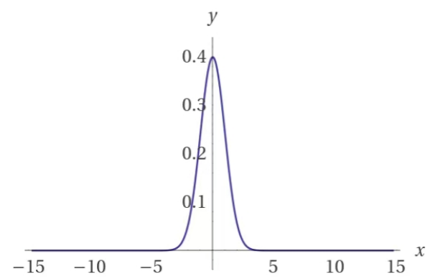

图16 标准正态分布图

对统计数据进行归一化，即令，计算数据落在，，范围内的频率，并与理论值比较。

表8 统计数据比较

|  |  |  |  |  |
| --- | --- | --- | --- | --- |
| 区间 | 实测次数 | 理论次数 | 频率 | 理论概率 |
|  |  |  |  |  |
|  |  |  |  |  |
|  |  |  |  |  |

作检验，已知

（25）

其中为实际频数，为期望频数。

：

：

：

所以，数据分布服从正态分布的假设是合理的。